第二单元检测卷
一、填空。(每题2分，共20分)
1．八五折＝( )% 65%＝( )折 二成五＝( )%
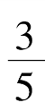
40%＝( )成
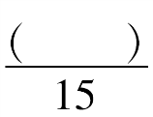
2. ＝( )%＝6( )＝ ＝( )折＝( )成
3．一个足球标价180元，按标价的九折销售，这个足球卖( )元；一个玩具打八折后售价是40元，原价( )元。
4．某旅游景点2018年五一小长假接待游客人数达240万人次，比2017年同期增长了二成，2017年五一小长假接待游客( )人次。
5．万家乐超市8月份的营业额是64万元，按营业额的5%缴纳营业税，这个月该超市要缴纳营业税( )元。
6．蓉蓉将5000元压岁钱存入银行三年，年利率是2.75%，到期时她得到利息( )元。
7．商场搞“满100元减20元”促销活动，一件衣服标价450元，优惠后需付( )元。
8．金凯乐服装专卖店对一款上衣打八折销售，结果比原来便宜45元，这款上衣的原价是( )元。
9．胡阿姨准备买一部手机，原价3500元，现专卖店打八折优惠，在此基础上再享受5%的优惠，她买这部手机实际要付( )元。
10．张老师出版一本书获得稿费4800元，按规定，超出800元的部分应缴纳14%的个人所得税，张老师实际得到( )元。
二、 判断。(对的画“√”，错的画“×”)(每题1分，共5分)
1．一个篮球打七五折出售，就是现价比原价便宜了25%。( )
2．“降价二成”与“打二折”表示的意义相同。 ( )
3．一种商品先打九折，再提价10%，仍是原价。 ( )
4．六成三写成百分数是6.3%。 ( )
5．一家4S店今年汽车的销量比去年增加二成，则今年汽车的销量是去年的120%。 ( )
三、选择。(请将正确答案的序号填在括号里)(每题1分，共5分)
1．妈妈按八五折优惠价格买了5张游乐园门票，一共用了340元，每张游乐园门票的原价是( )元。
A．68 B．400 C．80 D．57.8
2．六(2)班有四成的学生是女生，那么男生占全班人数的( )。

3．小王买了5000元的国家建设债券，定期3年，年利率5%，到期时，他能取回多少钱？下面列式正确的是( )。
A．5000×5%×3 B．5000×(1＋5%)×3
C．5000×5%＋5000 D．5000×5%×3＋5000
4．某商品标价3000元，打八折出售后仍获利100元，则该产品的进价是( )元。
A．2050 B．2100 C．2300 D．2400
5．爸爸去家电商城购买电风扇。A、B两家家电商城都有优惠，且标价都是250元，A商城打八折，B商城满100元减20元，在哪个商城购买更省钱？( )。
A．A商城 B．B商城 C．一样省钱 D．无法确定
四、计算。(29分)
1．直接写得数。(每题0.5分，共5分)
80×20%＝ 200×90%＝ 150×80%＝ 3.6×50%＝ 100×25%＝ 1÷1%＝ 4÷20%＝ 15÷60%＝ 90÷90%＝ 40÷10%＝
2．计算下列各题。(能简算的要简算)(每题3分，共18分)
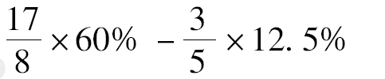
72÷80%－100×75%

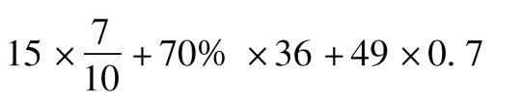
87．5%×16－(12×75%－4)

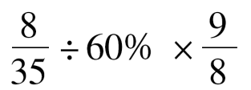
125%×3.2×25%

3．解方程。(每题2分，共6分)
50%x－30＝12 60%x－25%x＝14 20%x－4.3＝2.7

五、 解决问题。(3题5分，其余每题6分，共41分)
1．只列式不计算。
(1)一套运动服打八五折后便宜了30元，这套运动服原价多少元？

(2)张老师在银行存款25000元，存期三年，年利率2.75%，到期后，张老师可取回本息共多少元？

(3)一片橘子园，今年收橘子6 t，比去年增产了二成，去年收橘子多少吨？

2．小兰家买了一套普通住房，房子的总价为80万元，如果一次性付清房款就有九五折的优惠，买房还需要缴纳实际房价的1.5%的契税。小兰家这次买房若选择一次性付清房款，共需付多少钱？

3．一套课桌椅原价150元，打折后便宜了30元，这套课桌椅是打几折销售的？

4．2018年春，育才小学有学生2145人，比2017年秋增长了－2.5%，2017年秋育才小学有学生多少人？

5．某品牌电脑五一期间开展促销活动，在甲商场按“满1000元减100元”的方式促销，在乙商场打九折销售。爸爸准备买回一台标价是3200元的该品牌电脑。
(1)在甲、乙两个商场买各应付多少元？

(2)选择哪个商场更省钱？

6．甲、乙品牌服装专卖店开展促销活动，甲专卖店满800元减200元；乙专卖店“折上折”，就是先打八折，在此基础上VIP会员再打九五折。陈阿姨是甲、乙两家的VIP会员。她想买一件标价1200元的羊绒大衣。
(1)这件大衣甲、乙两家专卖店分别卖多少元？

(2)在哪家专卖店买这件大衣更实惠？优惠了多少元？

7．一个商店购进每支成本为0.6元的圆珠笔800支，按获利50%定价，当出售80%后，剩下的按照售价的七折出售，这个商店共获利多少元？

答案
一、1.85 六五 25 四
2．60 10 9 六 六
3．162 50 4.200万 5.32000 6.412.5 7.370
8．225 9.2660 10.4240
二、1.√ 2.× 3.× 4.× 5.√
三、1.C 2.C 3.D 4.C 5.A
四、1.16 180 120 1.8 25
100 20 25 100 400
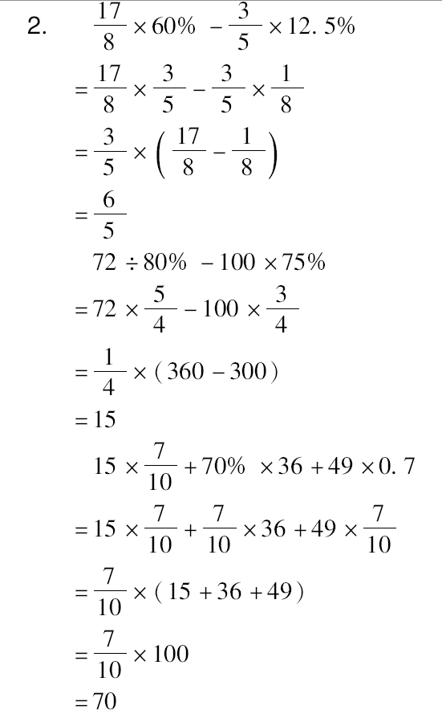

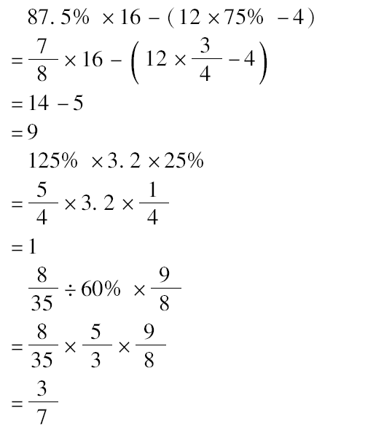

3．x＝84 x＝40 x＝35
五、1.(1)30÷(1－85%)
(2)25000×2.75%×3＋25000
(3)6÷(1＋20%)
2．80×95%×1.5%＋80×95%＝77.14(万元)
3．(150－30)÷150×100%＝80%＝八折
4．2145÷(1－2.5%)＝2200(人)
5．(1)甲商场：3200－100×3＝2900(元)
乙商场：3200×90%＝2880(元)
(2)乙商场。
6．(1)甲专卖店：1200－200＝1000(元)
乙专卖店：1200×80%×95%＝912(元)
(2)在乙专卖店买这件大衣更实惠。
优惠了1200－912＝288(元)
7．800×80%×0.6×50%＝192(元)
0.6×(1＋50%)＝0.9(元)
800×(1－80%)＝160(支)
160×(0.9×70%－0.6)＝4.8(元)
192＋4.8＝196.8(元)

